Приложение №1

Плоскостное сооружение управления образования Сморгонского райисполкома, планируемое к сдаче в аренду

Наименование объекта | Местораспо-ложение объекта | Характеристика объекта | Площадь, м. кв. | Предполагаемое назначение объекта | Способ подачи в аренду | Примечание | Фото объекта
Плоскостное сооружение (подъездная дорога, бордюры, калитка, ворота) | пр-т Индустриальный, 38, г. Сморгонь | Асфальто-бетонное покрытие | Плоскостное сооружение общей площадью 734,83 кв.м. | Для организации подъезда автотранспорта | Прямой договор аренды | 6 базовых арендных велечин в месяц | 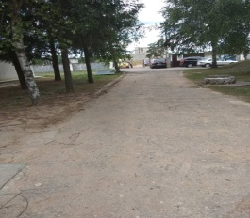  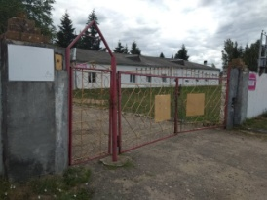

Герфурт 2 29 10

